作業四 實作CNN 了解，動物影像分類問題

實作CNN 了解，動物影像分類問題

用範例程式，自行選用A-E中兩種模式，實作並比較兩種模式的精確度。

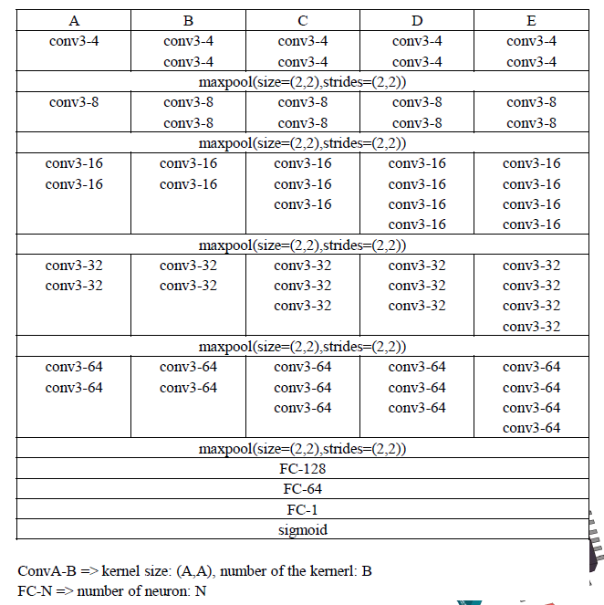

完成程式碼並測試訓練結果與報告。

報告包含：

每一個模式擷取三個螢幕畫面

(1) model.summary(),

(2) 畫出訓練與驗證的精確度

(3) 畫出訓練與驗證的loss

繳交程式碼(若選A與B)：

model_A.py or model_A.ipynb

model_B.py or model_B.ipynb

比較報告

所有檔案壓縮後上傳